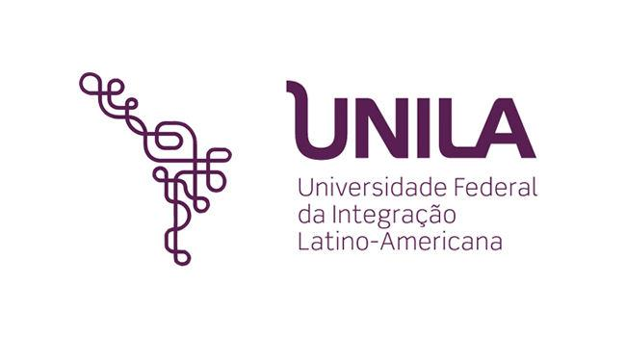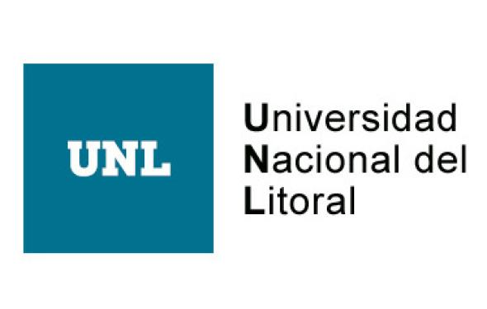

**Estudio de casos sobre experiencias de internacionalización en la Universidad Autónoma de Encarnación**

*Czeraniuk, Nadia1; Chavez, Henrry2; Denis, Matías3*

1Universidad Autónoma de Encarnación; 2Universidad Autónoma de Encarnación; 3Universidad Autónoma de Encarnación; matias.denis@unae.edu.py

**Palabras Clave**: Internacionalización, Estudiantes, Universidad. Encarnación.

En el seno de las agendas universitarias, la internacionalización es clave para el desarrollo de las competencias personales y profesionales de los estudiantes. De hecho, las agencias de evaluación de la calidad de la educación superior disponen indicadores referentes a la internacionalización, tanto de docentes y estudiantes como de administrativos. Sin embargo, cabe tener en cuenta que, a pesar de los esfuerzos por medio de políticas en forma de convenios regionales, como los promovidos por la UNESCO, así como de la disponibilidad de becas emanadas tanto desde las políticas públicas como desde las gestiones interinstitucionales, aún solo el 0,8% de los estudiantes de la región Latinoamericana estudió en el extranjero, mientras que los datos dan cuenta de que a nivel mundial se trata del 2,6%. Con referencia a Paraguay, un estudio sobre la internacionalización en las universidades públicas muestra que hay dificultades económicas para llevar a cabo programas que favorezcan la internacionalización y esta depende mucho de las posibilidades individuales. A su vez, la pandemia por COVID-19 favoreció la incorporación de las TIC y la movilidad virtual, pero también dependió más de esfuerzos individuales que de políticas institucionales. Así pues, se puede considerar que la situación local presenta limitaciones importantes para favorecer el desarrollo competencial de la comunidad educativa. Por eso, con este trabajo recogimos las valoraciones de 17 estudiantes de la Universidad Autónoma de Encarnación (UNAE) que participaron en la internacionalización, tanto en modalidad virtual como presencial entre 2015 y 2024, con miras a impulsar más esfuerzos institucionales y estatales para facilitar la movilidad académica. Entre los resultados más destacados, al respecto de caracterizar la internacionalización se detecta que el 77% de participantes en la internacionalización fueron mujeres, el área del conocimiento predominante fue Ciencias Sociales (70%) y la movilidad fue mayoritariamente entre países de la región con predominio de Brasil como destino (65%). En cuanto a valoraciones de la experiencia internacional en materia académica, en líneas generales se destaca la preparación que demostraron los docentes en las instituciones de destino, con clases más prácticas y ejemplos concretos sobre lo que se explicaba en comparación con la experiencia en la universidad de origen. En cuanto a valoraciones de la experiencia internacional en materia personal, se destaca que todas las respuestas muestran una valoración positiva por medio de palabras como “riquísima”-“muy satisfactoria”-“valiosa” a causa del aprendizaje de otras culturas y el aporte de la internacionalización para flexibilizar la forma de ver el día a día: “abrir tu mente”. En cuanto a recomendaciones para potenciales beneficiarios, se resalta la necesidad de conocer el idioma para enfrentar las barreras interculturales, aprovechar las oportunidades que acontezcan y fortalecer la gestión del proceso de internacionalización con información clara. En definitiva, las experiencias resultaron positivas y de crecimiento integral. Además, los datos brindados son un insumo para la institución de cara a fortalecer procesos referentes a la misma internacionalización y a la docencia. Cabe tener en cuenta que se trata de un estudio de caso institucional y sobre 1/3 de la población total que participó en una internacionalización, por lo que estos resultados no son representativos de la realidad nacional y pueden servir como indicadores de base con cautela, además de un estímulo para llevar a cabo una investigación exhaustiva, atendiendo a que se dispone de un estudio financiado sobre las Universidades Públicas de Paraguay, pero no sobre las Universidades Privadas, las cuales aglomeran la mayoría de la matrícula universitaria.

**Bibliografía**

MacGregor, K. (24/04/2023). El nuevo convenio de reconocimiento impulsa la movilidad y la integración de la educación superior. *UNESCO.* <https://www.iesalc.unesco.org/2023/04/24/el-nuevo-convenio-de-convalidacion-impulsa-la-movilidad-y-la-integracion-de-la-es/>

Oregioni, M.S. y Duarte Sánchez, E. (2021). *Estudio sobre las dinámicas de internacionalización de las universidades públicas paraguayas.* Universidad Nacional de Pilar. <https://cta.unp.edu.py/wp-content/uploads/2022/03/Interior-Oregioni-20x28-vFinal_compressed.pdf>

Rodríguez-Bulnes, M., Vences-Esparza, A., y Flores-Alanís, I. (2016). Internacionalización de la educación superior. Caso UANL. Opción: Revista de Ciencias Humanas y Sociales, (13), 560-582.